Les principales réalisations d'ACMAD pour 2019-2022

Des procédures d'exploitation normalisées pour les prévisions sont élaborées avec les bancs d'essai du projet SWIFT pour un fonctionnement optimal. Le Centre continental africain de conseil multi-aléas est créé et a été inauguré le 31 octobre 2022.
https://www.undrr.org/news/heeding-call-early-warnings-all-african-multi- hazard-advisory-centre-established-niger
L'un de ses produits est disponible à l'adresse suivante :
http://sgbd.acmad.org:8080/thredds/fileServer/FIT/BRIEFING/briefing.pdf.

Quatre systèmes régionaux avancés de retransmission (RARS) pour la reception des données des satellites à orbite basse, un système de calcul à haute performance (HPC), un serveur de données et un générateur d'énergie pour stabiliser l'approvisionnement en énergie ont été achetés et installés. ACMAD a organisé des formations action, des détachements, des stages et des bourses pour un minimum de vingt-deux pays au cours de la période, avec un maximum de 15 experts par an.

Sur la base du cadre de compétences de l'OMM pour les services climatiques et des réponses au questionnaire, ACMAD a entrepris une analyse des lacunes en matière de capacité à fournir des informations climatiques en Afrique australe, y compris un plan d'action pour combler ces lacunes. Ce plan est en cours de mise en œuvre avec le développement de matériel de formation comblant ces lacunes.
Un nouveau mécanisme pour coordonner et harmoniser les méthodes, les outils et les produits des prévisions climatiques au niveau continental (ACCOF) en collaboration avec les RCCs et les SMHNs est opérationnel depuis janvier 2022. 12 ACCOFs ont été organisés jusqu'à présent.
Au cours de la saison cyclonique 2021/22, des exercices de jumelage avec les SMHNs, le CMRS de la Réunion, l’ACMAD et les Centres Météorologiques Mondiaux ont démontré le processus opérationnel en cascade permettant d'obtenir de meilleurs avis et alertes au niveau national. Les produits sont disponibles sur le site internet de l'ACMAD à l'adresse suivante: https://acmad.org/.

Pour soutenir des services de qualité, deux briefing par semaine sur les prévisions synoptiques à méso-échelle, trois discussions sur les prévisions sous-saisonnières et un briefing par mois sur les prévisions saisonnières sont organisées avec les RCCs, les CMRS et les SMHNs pour fournir des données au Centre continental de conseil multi-aléas. 2 rapports annuels sur l'état du climat en Afrique ont été préparés et publiés par l'OMM. 12 déclarations ACCOFs ont été publiées. 7 déclarations RCOFs ont été publiées chaque année avec la contribution de l'ACMAD sur les prévisions continentales et/ou les prévisions climatiques régionales dans les régions avec des RCCs en phase de développement. Les 4 fonctions obligatoires du RCC continental ont été opérationnelles. Les briefings/débriefings pour les événements météorologiques et climatiques à fort impact ouverts en ligne à tous les SMHNs ont été l'occasion d'échanges plus larges sur les nouveaux produits. Des études de cas et des comptes rendus après des événements à fort impact sont inclus dans les activités préparatoires menant aux rapports de situation générés par le centre continental de conseil multi-aléas sur les dangers. 4 études sur les lacunes en matière de capacités disponibles pour guider la démonstration du RCC dans la CEEAC et la CEDEAO ainsi qu'une meilleure utilisation des produits du RCC de l'ACMAD et de la CEEAC. 4 plateformes continentales d'interface utilisateur (https://acmad.org/index.php/workshop/) sur le climat-GRC, le climat-eau, le climat-agriculture et le climat-santé pour accélérer la co-conception et le co-développement de services sur mesure. Le transfert des procédures opérationnelles et leur intégration dans le système de gestion de la qualité est un effort future.

Le rapport d'étude sur les tendances et les impacts climatiques a été préparé par l’ACMAD à la demande du Bureau sous-régional pour l'Afrique de la Commission économique des Nations Unies pour l'Afrique (UNECA) en tant que contribution à l'intégration des informations climatiques dans la formulation de la vision 2050 commandée par la CEDEAO. De tels services pour la politique et la planification devraient être étendus à d'autres communautés économiques régionales soutenant la planification du développement durable et résilient au climat.

L'ACMAD a collaboré avec le Centre africain de politique climatique pour l'examen du rapport sur les impacts du changement climatique sur l'agriculture dans les pays pilotes de l’Afrique orientale, australe et occidentale. Le renforcement des services météorologiques pour l'agriculture et des services de vulgarisation a été mis en évidence comme une politique prioritaire finale, en plus des investissements dans les engrais et les nouvelles variétés de cultures pour faire face à l'adaptation au changement climatique et soutenir les efforts d'atténuation. Les deux initiatives avec l'UNECA ont démontré que les collaborations opérationnelles doivent être renforcées pour une planification du développement durable bien informée par les connaissances climatiques en Afrique.

En ce qui concerne l'amélioration de l'accès aux données, la station PUMA est opérationnelle et un soutien aux SMHNs pour la maintenance a été fourni sur demande. La station-climat a continué à être testée en collaboration avec le JRC de l'UE dans le cadre du projet ClimSA. Le sauvetage des données pour l'Afrique a progressé grâce aux images générées à partir de microfiches par le programme Copernicus.

Plus de 10 formations, y compris des sessions de recherche sur la prévisibilité, sont organisées chaque année dans le cadre des ACCOFs, RCOFs, formations action, détachements et ateliers couvrant les SMHNs et RCCs africains.

Plus de 10 pays ont été exposés à la formation et à la recherche sur la vérification des prévisions chaque année. De nouveaux produits, des mises à jour de méthodes et d'outils, du matériel de formation, des procédures et des manuels d'instruction sont les produits livrables des projets de recherche.
De nouveaux produits pour la surveillance et le contrôle de la méningite sont disponibles sur https://www.sciencedirect.com/science/article/pii/S2405880722000449 .
De la recherche sur la prévisibilité du potentiel d'amélioration de l'utilisation des prévisions des modèles dynamiques dans les forums régionaux sur les prévisions climatiques, afin d'améliorer la fiabilité des prévisions saisonnières dans les régions et l'objectivité du processus de prévision saisonnière utilisé dans le forum régional sur les prévisions climatiques PRESASS, a donné lieu à des résultats publiés dans le journal “Weather and Forecasting de l'American Meteorological Society”. L'article est disponible à l'adresse https://doi.org/10.1175/WAF-D-19-0168.1

Des procédures opérationnelles standard pour les prévisions immédiates et les prévisions élaborées et pilotées par le projet SWIFT ont été mises en œuvre par l’ACMAD. Un exemple de procédure est disponible sur:
https://eprints.whiterose.ac.uk/185379/1/SWIFT_nowcasting_operating_procedure.pdf .

Des innovations sur les outils ont été réalisées: la plateforme du projetUCLIP et CLIMTAG, SAF Nowcasting, MYDEWETRA pour la résilience des villes et l'adaptation au changement climatique, mises à jour du calendrier agricole, alertes précoces. Des efforts futurs sont prévus en matière de prévision à haute résolution pour les prévisions basées sur l'impact.

La déclaration de la 4th session de l'AMCOMET au Caire a appelé l’ACMAD à devenir le bras technique de la CUA sur les questions climatiques. Une séance d'information a été organisée pour le représentant permanent du sous-comité sur l'environnement du Comité des ambassadeurs de l'UA afin de sensibiliser à la mission, à la vision et aux principales réalisations de l'ACMAD et de favoriser la compréhension du rôle du Centre en tant que bras technique de la CUA sur les questions climatiques. Contacts maintenus avec l'UNECA avec un projet d'accord de partenariat entre l’ACMAD et la CUA mettant en œuvre la Déclaration du Caire de l'AMCOMET soumis au bureau juridique de l'UNECA. Une lettre du Président du Conseil d'Administration de l'ACMAD a été envoyée au secrétaire exécutif de l'UNECA pour demander une réunion sur les améliorations nécessaires à la gouvernance de l'ACMAD et la mise en œuvre des dispositions pertinentes de la déclaration du Caire.

La formulation du plan stratégique 2020-2023 de l'ACMAD et du plan de mise en oeuvre correspondant a été achevée après examen par le Comité consultatif scientifique et approbation par le Conseil d'Administration. 7 rapports financiers et audits externes ont été réalisés pour les années 2015 à 2021.

Le manuel de procédures administratives, financières et comptables est rédigé et l’organigramme révisé. Les rapports comptables et financiers des trois dernières années sont audités et disponibles au format IFRS. L'effort futur consisterait à envisager l'évaluation des piliers de l'UE afin de devenir progressivement un partenaire de l'UE pour la mise en œuvre de ses actions extérieures. En tant que partenaire de l'UE pour la mise en œuvre, le Centre devrait mobiliser les investissements substantiels nécessaires aux programmes de modernisation des SMHNs. Des rapports d'avancement ou annuels réguliers et des audits de projets ont été fournis aux donateurs et organismes concernés.

197 personnes ont été mobilisées avec le soutien des partenaires pour mettre en œuvre les activités et les projets. La formulation de la stratégie 2024-27 et du plan quadriennal de mise en oeuvre correspondant devrait permettre d'accroître les contributions des pays et de réduire la forte dépendance à l'égard du personnel de projet. Ces documents appuieront la mobilisation des ressources par des présentations lors d'événements de haut niveau.
Des protocoles d'accord et des conventions ont facilité la formulation et la mise en œuvre des projets. Les principaux projets du Centre comprennent ClimSA, FOCUS-Africa, SWIFT, GSTIC, UCLIP, KIMPALA, MUKAU, AMHWEAS, CVM3. Des organisations clés gèrent des partenariats et des consortiums pour la mise en œuvre de ces projets, notamment la Commission de l'Union Africaine, l'Organisation Météorologique Mondiale, la Banque Africaine de Développement, le Forum sur les vulnérabilités climatiques avec le groupe d'États V20, le Centre mondial sur l'adaptation, l'Université de Leeds, le gouvernement belge et flamand par le biais de l'Institut VITO, le JRC de l'UE, EUMETSAT, l'Institut africain d'études mathématiques, la Commission économique des Nations unies pour l'Afrique, l'UNOCHA, la FICR.
Afin de développer davantage les partenariats, des réunions, des journées de dialogue et des visites au cours de la période ont impliqué des responsables de haut niveau, notamment :
- Son Excellence M. le Ministre d'Etat chargé des affaires étrangères et de la coopération du Niger,
- Le Ministre belge de la coopération au développement, https://www.wehubit.be/en/node/260
- L'ambassadeur du Royaume-Uni au Niger,
- L'ambassadeur d'Italie au Niger,
- L'ambassadeur de Belgique au Niger,
- Le Département d'Etat américain

Des réunions et des événements parallèles ont été organisés lors des conférences des parties à la convention-cadre des Nations unies sur les changements climatiques, pour renforcer et élargir les partenariats.
La stratégie d'adaptation de l'accord vert de l'UE, le plan d'urgence du Président Biden pour la résilience et l'adaptation, l'Observatoire de la vulnérabilité climatique, le Forum sur la vulnérabilité climatique, la troisième génération de METEOSAT et le Centre africain d'applications des satellites météorologiques (AMSAF), le système africain d'alerte précoce et d'action rapide multirisque sont des cadres et des programmes clés qui soutiennent les activités futures.

Les principales liens internet des projets:
Projets | Liens Internet
ClimSA | https://acmad.org/index.php/climsa-activities/
FOCUS Afrique | https://focus-africaproject.eu/context/
SWIFT | https://eprints.whiterose.ac.uk/174093/
UCLIP | https://www.wehubit.be/en/node/97  https://vito.be/nl/urban-climate-information-platform-niger-u-clip
CVM3 | https://www.v-20.org/climate-vulnerability-monitor%3A-climate-change- causes-loss-and-damage%2C-unequally-impacts-vulnerable-nations-and-  indiscriminately-creates-global-crises
MUKAU | https://edo.jrc.ec.europa.eu/gdo/php/index.php?id=1004
GSTIC | https://www.climate-action-programme.be/project/increasing-urban-tree- density/
KIMPALA/CLIMTAG | https://climtag.vito.be/en  https://climtag.vito.be/en/expertise/agro-sector
AMHEWAS | https://www.undrr.org/news/heeding-call-early-warnings-all-african- multi-hazard-advisory-centre-established-niger
SAWIDRA | https://www.preventionweb.net/news/african-development-bank- supports-development-satellite-observations-african-early-warning

Avec l'évolution rapide des températures extrêmes et des fortes précipitations, les pertes et dommages dus aux événements extrêmes menacent différentes facettes de l'économie et de la société africaines. La mise en place d'un système d'alerte précoce multi-risques en Afrique et l'accord historique de la COP27 sur les pertes et dommages sont des priorités essentielles.
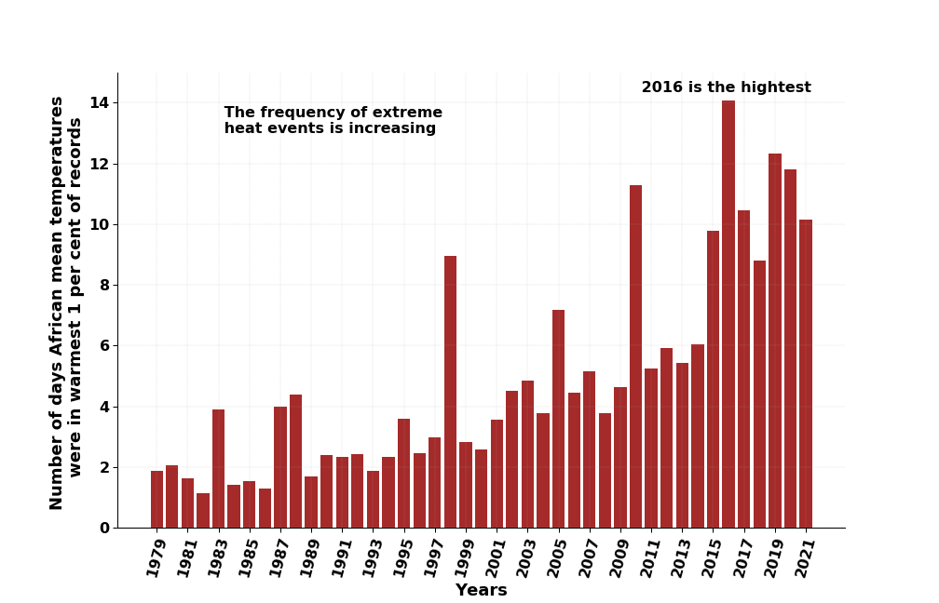
Figure 1 Nombre de jours par an avec une température moyenne extrême en Afrique. Augmentation de 5 fois le nombre de jours de température extrême sur une période de 40 ans, des années 80 aux années 2010.

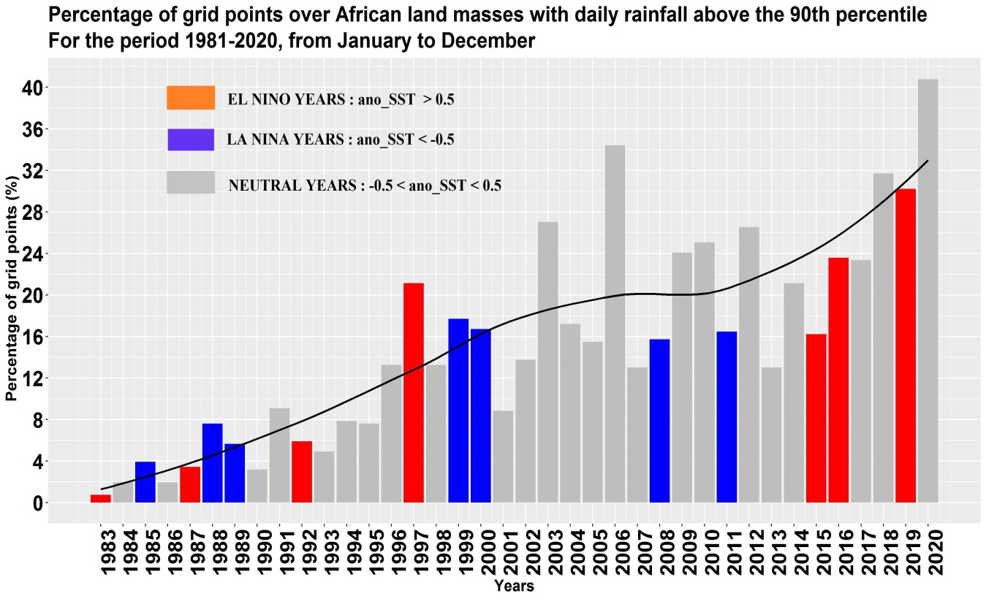
Figure 2: Pourcentage de la surface terrestre africaine touchée par de fortes précipitations. Ce taux a été multiplié par 4 sur une période de 40 ans, des années 80 aux années 2010. Alors que moins de 10% de la surface terrestre africaine était touchée par de fortes précipitations pouvant entraîner des inondations dans les années 80, cet indicateur a atteint 40% en 2020, avec jusqu'à 2% de la population touchée par les inondations dans certains pays africains.

